Портфолио наставника и куратора
(для педагогов, представителей работодателей)

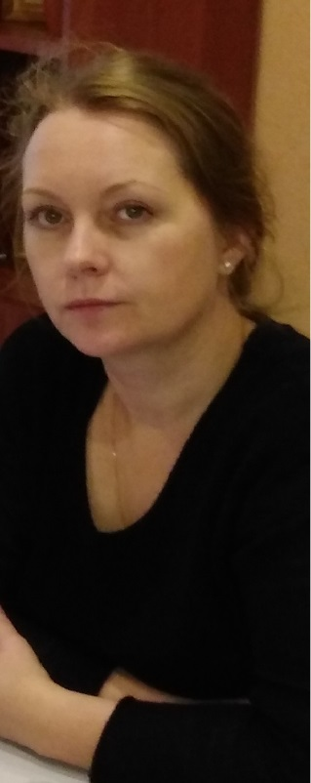фото | Цветкова Анна Валентиновна
Направления профессиональной деятельности и интересы, в рамках которых осуществляется наставническая деятельность:
- Наставничество над молодыми специалистами – учителем –логопедом МУДО «ЦППМиСП»,
- Методы коррекции нарушений устной и письменной речи у учащихся.
- Методическое сопровождение ППк ОО по вопросам обучения учащихся с ОВЗ;
- Сопровождение преподавания АДОП-ДОП «Радуга», АДОП-ДОП «Логопедическая ритмика», ДОП-ДОП «Пишем правильно»
- Преподавание дисциплин по специальности «Логопедия», «Логопсихология», «Проектирование АООП и рабочих программ дефектолога», «Олигофренопедагогика», «Менеджмент в образовании», ГОУДПО «КРИРО» и ФГБОУ ВО «СГУ им. Питирима Сорокина»:
- Нарушения темпо-ритмической стороны речи,
- Логопедическая ритмика,
- Олигофренопедагогика,
- Специальная педагогика, специальная психология,
- Клиника интеллектуальных нарушений,
- Психолого-педагогическое и медико-социальное сопровождение обучающихся с ограниченными возможностями здоровья в условиях инклюзивного процесса.
Образование: высшее, Санкт-Петербургский Российский государственный педагогический университет имени А.И. Герцена в 2000г., факультет - коррекционной педагогики, дефектологическое отделение, специальность - учитель-логопед.
Должность в настоящее время: учитель-логопед, заведующий отделом по работе с детьми с ОВЗ, руководитель ТПМПК

Профессиональный опыт, стаж работы: 1998 - 2011 гг. - учитель-логопед МАОУ «СОШ №6» г. Усинска.
2009 - 2011 гг. - по совместительству - учитель-логопед С (К) ОШ №44 г. Усинска.
2011 - 2017 гг. - учитель-логопед ТПМПК Муниципального учреждения дополнительного образования «Центр психолого-медико-педагогической, медицинской и социальной помощи» г. Сыктывкара.
С 2017 г. по 2023 г. - учитель-логопед, заведующий отделом по работе с детьми с ограниченными возможностями здоровья заместитель руководителя Территориальной психолого-медико-педагогической комиссии Муниципального учреждения дополнительного образования «Центр психолого-медико-педагогической, медицинской и социальной помощи» г. Сыктывкара.
С 2023 года - учитель-логопед, заведующий отделом по работе с детьми с ограниченными возможностями здоровья, руководитель Территориальной психолого-медико-педагогической комиссии Муниципального учреждения дополнительного образования «Центр психолого-медико-педагогической, медицинской и социальной помощи» г. Сыктывкара.

Опыт работы наставником: 8 лет.

Профессиональные достижения | - Автор учебника (в соавторстве) "Коррекционная Ритмика в образовательном пространстве". Инфра-М.  - Автор-составитель методических пособий:  - «Составление адаптированных образовательных программ для детей с ограниченными возможностями здоровья» по поручению Министерства образования, науки и молодежной политики Республики Коми 2015.  - «Адаптированная основная образовательная программа обучения детей с расстройством аутистического спектра: вопросы и ответы» – Сыктывкар, ГОУДПО «КРИРО», 2019.  - Методические рекомендации для ответственных за профориентационную работу в муниципальной общеобразовательной организации Особенности профессионального консультирования учащихся с особыми образовательными потребностями, 2022  - Победитель Республиканского конкурса «Ψ - Перспектива» - 2018 на лучшую организацию психолого-педагогического и социального сопровождения, профессиональной ориентации обучающихся (воспитанников), за коррекционно-развивающую программу по преодолению нарушений письменной и устной речи у учащихся младших классов, испытывающих трудности в обучении, «Пишем правильно».  - Победитель республиканского конкурса "Лучший педагогический проект в системе работы с детьми с ОВЗ - 2021"  - Победитель V Всероссийского конкурса Центров и программ родительского просвещения за Программу психолого-педагогического сопровождения родителей (законных представителей) детей с ограниченными возможностями здоровья с задержкой психического развития, тяжелыми нарушениями речи «Школа родителей». (2022)  - Победитель в Республиканском конкурсе комплексных программ на лучшую организацию здоровьесберегающей деятельности в образовательной организации «За здоровье в образовании» в номинации: «Будь здоров, школьник» (2023)  - Призер III республиканского конкурса методических материалов по работе с детьми с ограниченными возможностями здоровья и инвалидностью в области дополнительного образования в Номинации: «Программа летнего отдыха и оздоровления детей» Программа профильной смены для детей с ограниченными возможностями здоровья детских оздоровительных лагерей с дневным пребыванием муниципальных общеобразовательных организаций «Планета добрых сердец» (2023)  - Победитель Муниципального конкурса  программно-методических разработок  по реализации дополнительных общеобразовательных программ  «Панорама методических кейсов»  Номинация: «Образование без барьеров»;  - Победитель Республиканского конкурса программно-методических разработок по реализации дополнительных общеобразовательных программам «Панорама методических кейсов», номинация: «Образование без барьеров».
Профразвитие  по профилю наставнической деятельности | - 2021 Курсы повышения квалификации «Дислексия. Причины, диагностика, профилактика и методы коррекционной работы». (Дефектология Проф. Институт повышения квалификации и переподготовки, 36 ч)  - 2021 Курсы повышения квалификации «Технология проведения экспертизы профессиональной деятельности педагогических работников» (КРИРО, 36 ч)  2022г. «Вопросы инклюзивного образования.Формирование просодической стороны речи у дошкольников с речевыми нарушениями» (КОГОАУ ДПО «ИРО Кировской области», 16ч.)  - 2022г. «Навигация и консультирование родителей (законных  представителей), а также лиц, желающих принять на воспитание в свои семьи детей, оставшихся без попечения родителей» в рамках реализации федерального проекта «Современная школа» национального проекта «Образование»  2024 МПГУ, Москва. Программа повышения квалификации «Научно-методическое обоснование и разработка новых моделей профессиональной подготовки педагогов-дефектологов в условиях  формирования национальной системы высшего образования»
Работа в качестве эксперта, члена рабочих групп и др. | - Действующий эксперт региональных этапов Всероссийских конкурсов «Дефектолог России», «Лучшая инклюзивная школа России».;  - Действующий член экспертной комиссии по аттестации педагогичсеких работеников РК;
Наиболее значимые публикации | - «Специальные условия обучения детей с тяжелыми нарушениями речи (ТНР)», Международный образовательный журнал «Педагог», 2020  - «Использование мнемотехники на занятиях по логопедической ритмике», сборник авторских педагогических публикаций «Вестник Просвещения» Сборник №5, 2021 год  - «ТЕНДЕНЦИИ РАЗВИТИЯ ИНКЛЮЗИВНОГО ОБРАЗОВАНИЯ В РЕСПУБЛИКЕ КОМИ» Сборник статей института проблем инклюзивного образования МГППУ, 2022  - «Формирование функциональной грамотности у учащихся 1 класса с тяжёлыми нарушениями речи, занимающихся по адаптированной дополнительной общеобразовательной - дополнительной общеразвивающей программе «Логопедическая ритмика». Всероссийский научно-педагогический журнал "Академия педагогических знаний" ЭЛ No ФС 77 - 65034 https://intel-academy.ru/sbornik/101/24870/, 2024
Наиболее значимые грамоты и благодарности | - Почетная Грамота Министерства образования Республики Коми, 16.06.2010  - Нагрудный знак «Почетный работник воспитания и просвещения Российской Федерации», 04.09.2019  - Благодарность администрации муниципального образования городского округа «Сыктывкар», 2022 г

